

[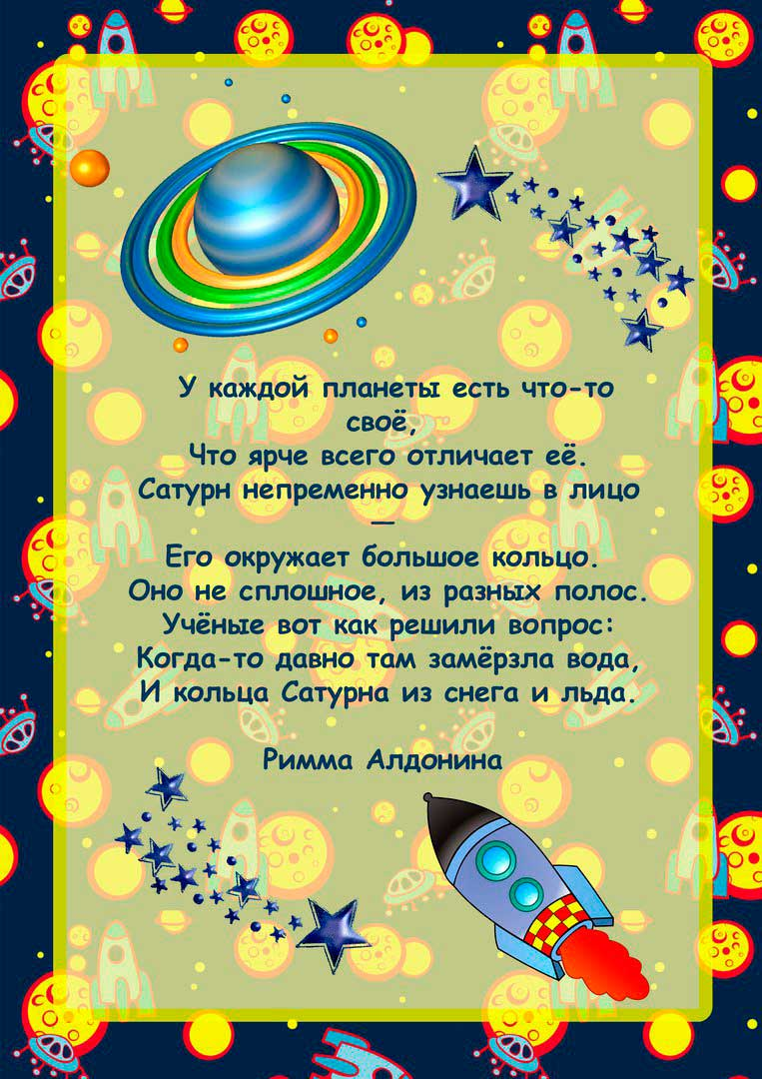](https://gotovim7e.ru/wp-content/uploads/2019/04/12-апреля-день-космонавтики-стихи-4.jpg)

[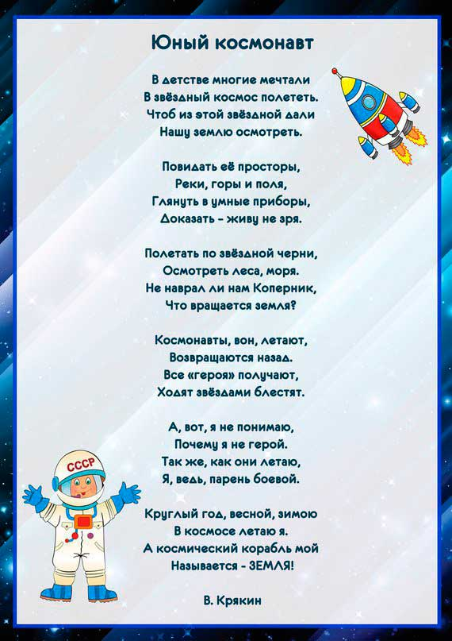](https://gotovim7e.ru/wp-content/uploads/2019/04/12-апреля-день-космонавтики-стихи-3.jpg)

[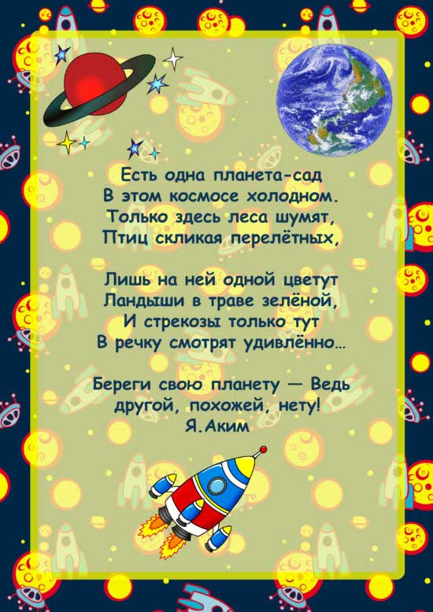](https://gotovim7e.ru/wp-content/uploads/2019/04/12-апреля-день-космонавтики-стихи-13.jpg)